课程名称 JAVA程序设计实验 成绩评定
实验项目名称 JAVA集合 指导教师 陈宣
实验项目编号0806016911 实验项目类型 验证型 实验地点 DF106
学生姓名 陈曦 学号 2018050150
学院 信息科学技术学院 系 计算机科学 专业计算机科学与技术
实验时间 2019 年11月20日 下午～11月20日 午温度 ℃湿度
一 实验目的：
1．练习集合框架的使用。
二 实验内容与要求
- 编写程序，随机生成10个两位整数，将其分别存入HashSet和TreeSet对象，然后将它们输出，观察输出结果的不同。
三 实验代码
import java.util.Random;
import java.util.HashSet;
import java.util.TreeSet;

public class HashSetAndTreeSet {
public static void main(String args[]) {
Random r=new Random();
HashSet<Integer> hs = new HashSet<>();
TreeSet<Integer> ts = new TreeSet<>();
while(hs.size()<=10&&ts.size()<=10)
{
int num = r.nextInt(90)+10;
hs.add(num);
ts.add(num);
}
for(Integer i : hs)
System.out.print(i+" ");
System.out.print("\n");
for(Integer i : ts)
System.out.print(i+" ");
}
}
四 运行结果
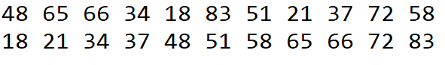
五 实验总结
- 通过查阅网络资料,了解到HashSet是通过链表,数组来实现的,而TreeSet是Set接口的实现.HashSet原理是哈希表(即通过哈希方法算出码后取余,并从余数对应位置开始找到第一个非空位置,进行存储.提高了存储和查找的效率),其相关方法与JAVA和C++库中的HashMap, Map库有很多相似之处.
- TreeSet的底层实现是红黑树数据结构(一棵自平衡的排序二叉树，这样就可以保证快速检索指定节点,TreeSet的存放规则与对象的hash值相关).并且,查询后发现TreeSet的内部实现也与TreeMap相关.总体上来说,是一个有序的,基于TreeMap的集合,且支持自然排序和CompareTo()这两种排序方法.

